Упражнения для профилактики плоскостопия
у детей дошкольного возраста.
Плоскостопие - заболевание опорно-двигательного аппарата, которое проявляется в снижении высоты сводов, некотором отклонении стопы кнаружи.
При плоскостопии теряется способность стопы противостоять нагрузкам, в положении стоя область внутреннего свода касается поверхности опоры и на него падает общий вес тела.
Расположенные на уровне свода мышцы, сосуды, нервы растягиваются, вследствие чего возникают неприятные ощущения в стопах и мышцах голени, чувство утомления и даже боли, уплощение сводов влияет на положение таза и позвоночника, что ведёт к нарушению осанки.
Костный аппарат ещё неокрепшей детской стопы имеет в основном хрящевую структуру, мышцы и связки более подвержены растяжению. Окончательно своды стопы формируются к 3-4 годам, хотя относительная слабость мышечно-связочного аппарата отмечается до 6-7 летнего возраста даже у здоровых детей.
Причины плоскостопия.
1. Наследственная предрасположенность
2. Рахит (слабость мышц и костей)
3. Избыточный вес
4. Слабость мышц голени и стопы
5. Травмы костей стопы и лодыжек
6. Ношение плохо подобранной обуви
РОДИТЕЛИ! Следите за походкой ребёнка дома и во время прогулки. Позволяйте ему ходить дома босиком, но не просто так, а выполняя различные задания. Учите ребёнка ходить на носочках, на пятках, катать стопами мячик.
Лечебная гимнастика проводится несколько раз в день, босиком или в тонких носочках по 3-4 упражнения. Все нижеперечисленные упражнения достаточно просты и доступны детям. Причем движения стопами в положении сидя предпочтительнее в начале курса лечения, затем к ним добавляют упражнения в положении стоя и упражнения в ходьбе. Все упражнения следует делать медленно, тщательно, до появления у ребенка ощущения усталости, количество движении определяется индивидуально, в зависимости от возраста ребёнка и выносливости его мышц. Увеличивать нагрузку можно, увеличив количество повторения одного упражнения или введя новое.
Помните: для эффективности занятия важно не разнообразие,
а качество выполнения движений!

Упражнения, выполняемые в положении сидя
1.Сгибание и разгибание стоп
2.Сжимание и разжимание пальцев
3.Круговые движения стопами
4.Поворот стопами подошвами внутрь
5.Захват и удержание округлого предмета (мячика, кегли, и т.д.) подошвами
6.Сжимание резинового мячика подошвами
7. «Гусеница»
8.Катание подошвами округлого предмета
9.Попеременные удары носками и пятками в пол
10.Захват и поднимание с пола мелких предметов и то же самое, но со скрещенными ногами
11.«Ладушки» стопами
12.Собирание пальцами ног ткани, лежащей на полу
Очень полезно для лечения плоскостопия кататься на велосипеде, причем важно следить, чтобы ребёнок нажимал на педали пальцами, а не серединкой стопы.
Упражнения, выполняемые в положении стоя.
Эти движения лучше делать, держась за опору на уровне груди.
1. «Сокращение» стоп
2. Перекатывание с пятки на носок и с носка на пятку
3. Собирание с пола мелких предметов или ткани пальцами ног
4. Сведение и разведение пяток, стоя на носках
5. Приседание на носки
Упражнения, выполняемые в ходьбе.
1.Ходьба на носках
2. Ходьба на пятках
3. Ходьба на наружных краях стоп
4. Ходьба в полуприседе (носки вовнутрь)
5. Захватив пальцами ног карандаш или палочку - ходьба 30-40 секунд

Продолжительность таких занятий 10 минут.
Перед упражнениями следует походить на носках, затем попрыгать на носках через скалку - на одной и на двух ногах.

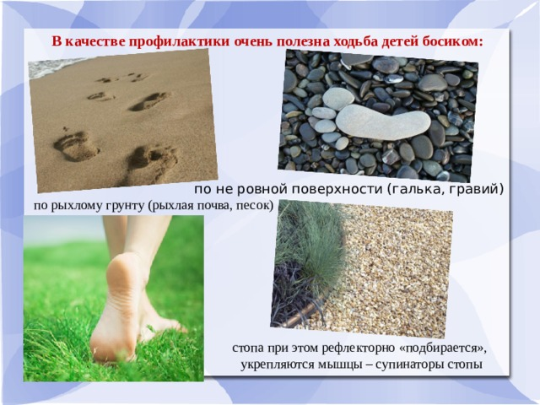
В качестве профилактики очень полезна ходьба детей босиком:
по не ровной поверхности (галька, гравий)
по рыхлому грунту (рыхлая почва, песок)
стопа при этом рефлекторно «подбирается»,
укрепляются мышцы – супинаторы стопы
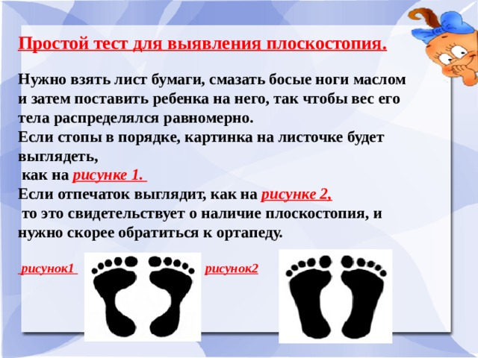

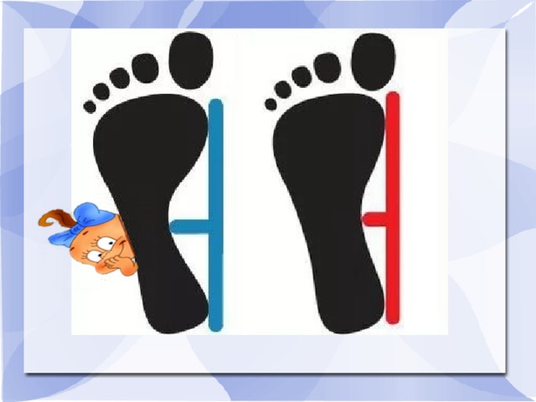
И ПУСТЬ ВАШИ НОЖКИ БУДУТ ЗДОРОВЫМИ И КРАСИВЫМИ!
Инструктор по физической культуре Черкасова Т.А

